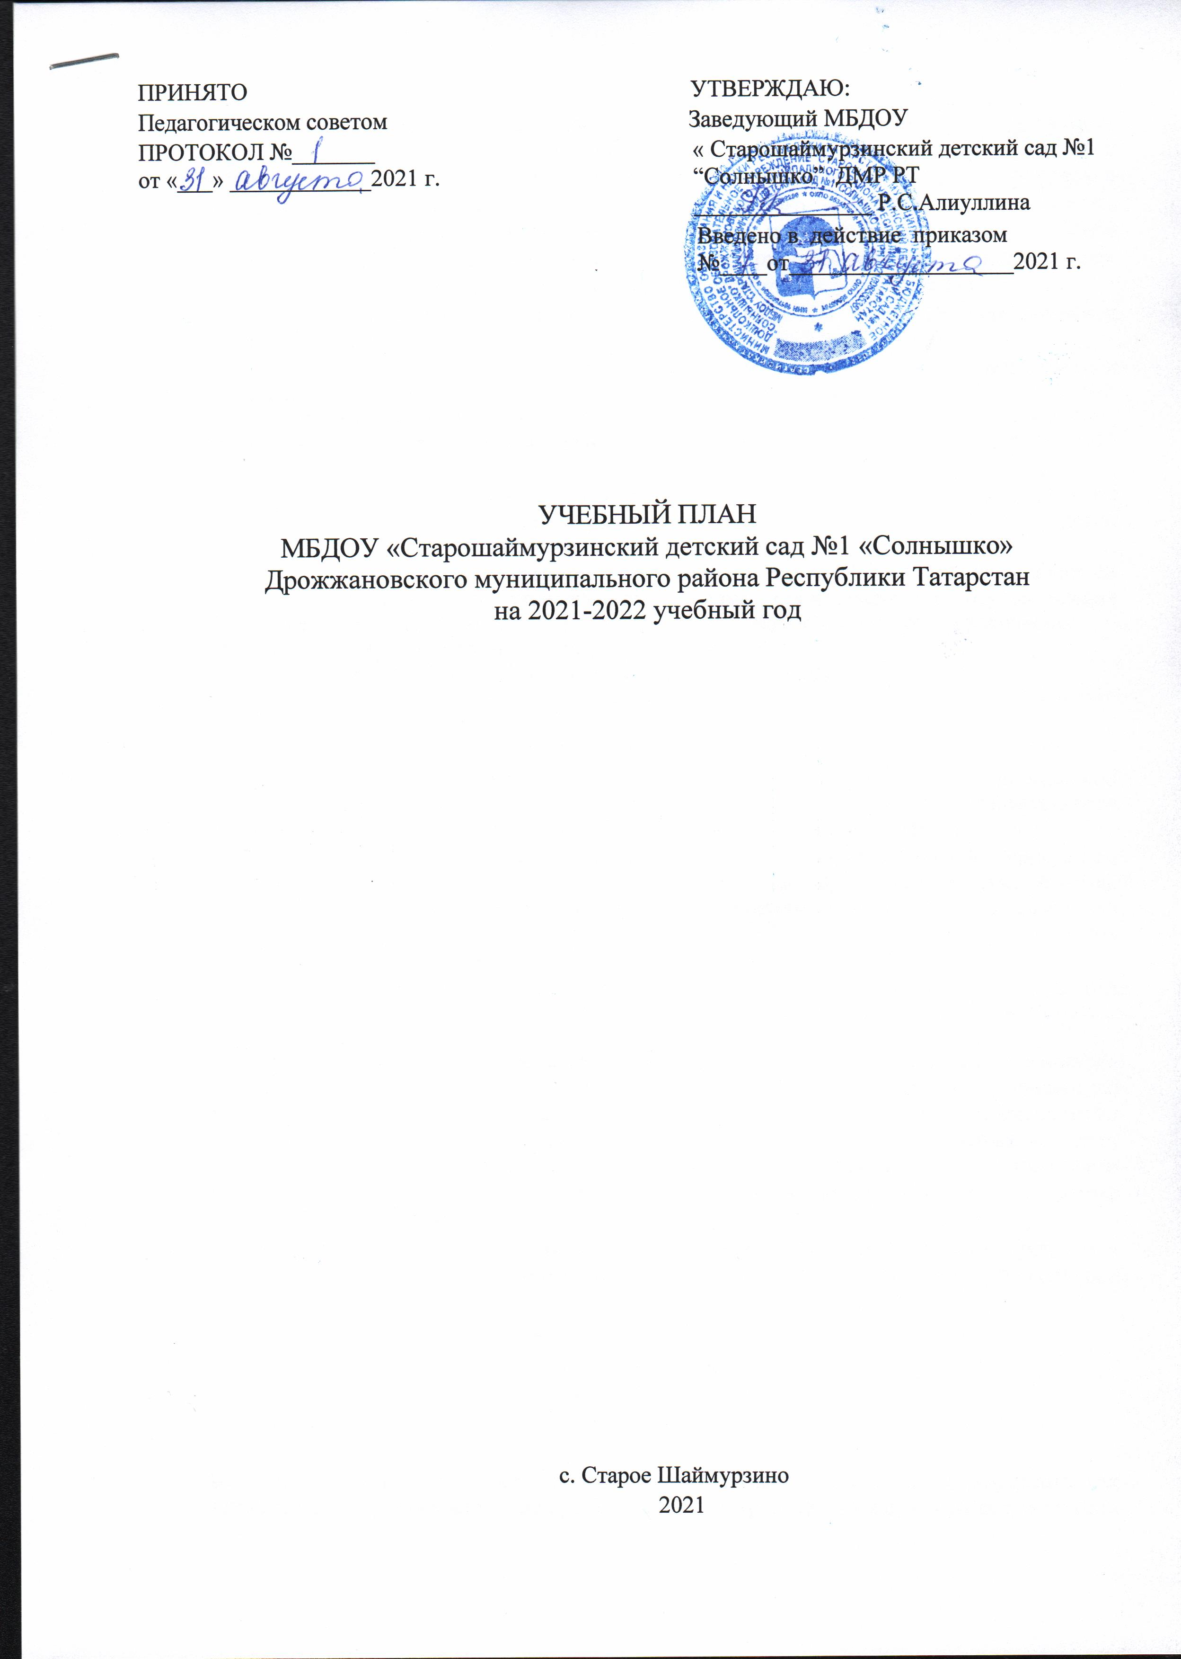
Учебный план муниципального бюджетного дошкольного образовательного учреждения «Старошаймурзинский детский сад №1 «Солнышко» Дрожжановского муниципального района Республики Татарстан (далее - учебный план) обеспечивает введение в действие и реализацию требований Федерального государственного образовательного стандарта дошкольного образования, определяет общий объем нагрузки и максимальный объем учебной нагрузки воспитанников, состав и структуру обязательных образовательных областей по возрастным группам. Учебный план разработан в соответствии с:

- Федеральным законом от 29.12.2012 года №273–ФЗ «Об образовании в Российской Федерации»

- Санитарно-эпидемиологическими правилами и нормативами СанПиН2.4.1.3049-13 «Санитарно-эпидемиологические требования к устройству, содержанию и организации режима работы дошкольных образовательных организаций», утвержденными постановлением Главного государственного санитарного врача РФ от15 мая 2013г №26;

- Письмом Министерства образования Российской Федерации от 14.03.2000 г.№ 65/23-16 «О гигиенических требованиях к максимальной нагрузке на детей дошкольного возраста в организованных формах обучения»;

- Приказом Министерства образования и науки Российской Федерации от 30.08.2013г. №1014 «Об утверждении порядка организации и осуществления образовательной деятельности по основным образовательным программам – образовательным программам – дошкольного образования»;
- Законом РТ от 22 июля2013г. №68-ЗРТ «Об образовании»;
- Законом РТ №16 от 03.03.2012 «О государственных языках Республики Татарстан и других языках в Республике Татарстан»
- Уставом МБДОУ «Старошаймурзинский детский сад №1 «Солнышко»

- Основной общеобразовательной программой - образовательной программой дошкольного образования муниципального бюджетного дошкольного образовательного учреждения «Старошаймурзинский детский сад №1 «Солнышко» ДМР РТ.

Учебный план является частью основной образовательной программы дошкольного образования МБДОУ, отражает организационно – педагогические условия, необходимые для достижения результатов освоения основной образовательной программы дошкольного образования, определяет (регламентирует) перечень образовательных областей и время, отводимое на их освоение и организацию.

Содержание и структура учебного плана МБДОУ определяются целями, задачами и спецификой образовательной деятельности МБДОУ, сформулированными в Уставе и ООП ДО МБДОУ.
Коллектив дошкольного образовательного учреждения реализует основную образовательную программу дошкольного образовательного учреждения, составленную на основе ФГОС ДО. Программа дополняется национально-региональными особенностями, которые обогащают, углубляют и конкретизируют содержание задач федерального компонента. В ДОУ в соответствии с нормативно – правовыми документами МО и Н РТ реализуется региональная образовательная программа дошкольного образования.

Учебный план определяет организацию воспитательно-образовательного процесса в учреждении и структуру основной образовательной программы дошкольного образования, реализуемой в ДОУ.

Программа состоит из трёх частей:

- Целевой раздел образовательной программы.

- Содержательный раздел образовательной программы.

- Организационный раздел.

Целевой раздел включает в себя пояснительную записку и планируемые результаты как целевые ориентиры освоения Программы. Здесь раскрываются цели и задачи реализации Программы, принципы и подходы к формированию Программы, значимые характеристики, в т. ч. характеристики особенностей развития детей раннего и дошкольного возраста. Конкретизируются требования Стандарта к целевым ориентирам с учётом возрастных возможностей и индивидуальных различий детей.
Содержательный раздел направлен на описание образовательной деятельности в соответствии с пятью образовательными областями,
- учётом используемых ПООП и методических пособий, обеспечивающих реализацию данных программ, на описание вариативных форм, способов, методов и средств реализации Программы, на особенности взаимодействия педагогического коллектива с семьями.

Организационный раздел описывает материально-техническое обеспечение Программы, обеспеченность методическими материалами и средствами обучения и воспитания, распорядок и /или режим дня, особенности традиционных событий, праздников, мероприятий, особенности организации развивающей предметно-пространственной среды.

Объем обязательной части программы составляет не менее 60% времени, необходимого для реализации программы, часть, формируемая участниками образовательного процесса- не более 40% общего объема программы.

Учебный план рассчитан на пятидневную учебную неделю и регулирует предельно допустимую нагрузку на воспитанников в соответствии с санитарно-эпидемиологическими требованиями к устройству, содержанию и организации режима работы дошкольных образовательных учреждений (СанПин 2.4.1.3049-13)

Учебный план охватывает следующие определенные направления развития и образования детей

ОБРАЗОВАТЕЛЬНАЯ ОБЛАСТЬ «СОЦИАЛЬНО-КОММУНИКАТИВНОЕ РАЗВИТИЕ»
Социализация,развитие общения, нравственное воспитание (игра).

Ребенок в семье и сообществе, патриотическое воспитание.

Самообслуживание, самостоятельность, трудовое воспитание.
Формирование основ безопасности.

ОБРАЗОВАТЕЛЬНАЯ ОБЛАСТЬ «ПОЗНАВАТЕЛЬНОЕ РАЗВИТИЕ»
Развитие познавательно-исследовательской деятельности.

Приобщение к социокультурным ценностям.

Формирование элементарных математических представлений.
Ознакомление с миром природы.

ОБРАЗОВАТЕЛЬНАЯ ОБЛАСТЬ «РЕЧЕВОЕ РАЗВИТИЕ»
Развитие речи.

Художественная литература.

ОБРАЗОВАТЕЛЬНАЯ ОБЛАСТЬ «ХУДОЖЕСТВЕННО-ЭСТЕТИЧЕСКОЕ РАЗВИТИЕ»
Приобщение к искусству.

Изобразительная деятельность (рисование, лепка, аппликация).

Конструктивно-модельная деятельность.

Музыкально-художественная деятельность
ОБРАЗОВАТЕЛЬНАЯ ОБЛАСТЬ «ФИЗИЧЕСКОЕ РАЗВИТИЕ»
Формирование начальных представлений о здоровом образе жизни.
Физическая культура.
Образовательные области регионального компонента согласуются с требованиями федерального компонента и реализуются посредством интеграции его в ОД и совместную деятельность воспитателей и детей.
Содержание образовательной области «Познавательное развитие» направлено на развитие интересов, любознательности и познавательной мотивации, формирование познавательных действий, становление сознания, развитие воображения и творческой активности, формирование первичных представлений о себе, других людях, объектах окружающего мира, их свойствах и отношениях (форме, цвете, размере, материале, звучании, ритме, темпе, количестве, числе, части и целом, пространстве и времени, движении и покое, причинах и следствиях и др.), о малой родине и Отечестве, представлений о социокультурных ценностях народа, об отечественных традициях и праздниках, планете Земля как общем доме людей, об особенностях природы, многообразии стран и народов мира.

Региональный компонент в разделе «Приобщение к социокультурным ценностям» реализуется через обогащение представлений о жителях города, района, республики, истории города, района, республики, их отражении в народном творчестве (мифы, сказки, легенды), используя рассказы о людях, города, района, республики; экскурсии и целевые прогулки. Региональный компонент также реализуется через обогащение представлений о климатических особенностях края, неживой природе, животном и растительном мире, экологической обстановке с использованием рассказов о родной природе, бесед, экскурсий и т.п.

Содержание образовательной области «Социально – коммуникативное развитие»направлено на усвоение норм и ценностей, принятых в обществе, развитие общения и взаимодействия ребёнка со взрослыми и сверстниками, становление самостоятельности, целенаправленности саморегуляции, развитие социального и эмоционального интеллекта, формирование готовности к совместной деятельности, формирование уважительного отношения и чувства принадлежности к своей семье и к сообществу детей и взрослых в организации, формирование позитивных установок к различным видам труда и творчества, формирование основ безопасного поведения в быту, социуме, природе.

Региональный компонент реализуется через «Региональную программу дошкольного образования» Р.К.Шаеховой.

Содержание образовательной области «Речевое развитие» направлено на владение речью как средством общения и культуры, обогащение активного словаря, развитие связной, грамматически правильной диалогической и монологической речи, развитие речевого творчества, развитие звуковой и интонационной культуры речи, фонематического слуха, знакомство с книжной культурой, детской литературой, понимание на слух текстов различных жанров детской литературы, формирование звуковой аналитико – синтетической активности как предпосылки обучения грамоте.

Региональный компонент реализуется через внедрение в практику работы ДОУ «Татарча сөйләшәбез» Ф.В. Хәзрәтова, С.М. Гаффарова. Форма обучения: в режимных моментах на основе современных образовательных технологий. Средства обучения: игра, игровые упражнения, демонстрационные и раздаточные материалы, анимационные сюжеты, сказки, мультфильмы, комплекты аудио- и видео пособия; техническое оборудование. В процессе обучения у воспитанников должны сформироваться первоначальные умения и навыки практического владения татарским языком в устной форме. Дошкольники должны научиться воспринимать и понимать татарскую речь на слух в пределах изученных тем; задавать вопросы; выражать просьбу, желание, потребности.
Знакомство с книжной культурой реализуется через ознакомление с местным фольклором, писателями и поэтами Республики Татарстан, их художественными произведениями.

Содержание образовательной области «Физическое развитие» направлено на приобретение опыта в двигательной деятельности, развитие физических качеств, правильное формирование опорно– двигательной системы организма, развитие равновесия, координации движений, крупной и мелкой моторики, правильное выполнение основных движений, формирование начальных представлений о некоторых видах спорта, овладение подвижными играми с правилами, становление целенаправленности и саморегуляции в двигательной сфере, становление ценностей здорового образа жизни, овладение его элементарными нормами и правилами.

Региональный компонент включает в себя ознакомление детей с видами спорта, популярными в Республике Татарстан и городе, спортивными традициями и праздниками.

Содержание образовательной области «Художественно – эстетическое развитие» направлено на развитие предпосылок ценностно
– смыслового восприятия и понимания произведений искусства (словесного, музыкального, изобразительного), мира природы, становление эстетического отношения к окружающему миру, формирование элементарных представлений о видах искусства, восприятие музыки, художественной литературы, фольклора, стимулирование сопереживания персонажам художественных произведений, реализацию самостоятельной творческой деятельности детей.

Региональный компонент включает ознакомление детей с достижениями современного искусства и традиционной народной культуры Республики Татарстан, изучение специфики народного декоративно-прикладного искусства, обучение детей росписи вылепленных изделий по мотивам татарского народного искусства, включает в себя ознакомление с народными музыкальными инструментами; ознакомление с музыкальными произведениями о городе и республике.
Учебный план МБДОУ обеспечивает выполнение гигиенических требований к режиму образовательного процесса и предусматривает количество и продолжительность образовательной деятельности в соответствии с санитарногигиеническими нормами и требованиями (СанПин 2.4.1.3049-13).

Продолжительность одного занятия (непрерывной образовательной деятельности) составляет:
- для детей от 1 до 3 лет – не более 10 минут,

- для детей от 3 до 4 лет – не более 15 минут,

- для детей от 4 до 5 лет – не более 20 минут,

- для детей от 5 до 6 лет – не более 25 минут,
- для детей от 6 до 7 лет – не более 30 минут.
Занятия по физическому развитию для детей в возрасте от 2 до 7 лет организуются не менее 3 раз в неделю. Длительность занятий по физическому развитию зависит от возраста детей и составляет:
-в младшей группе – 10 мин.,

-в средней группе – 20 мин.,

-в старшей группе – 25 мин.,

-в подготовительной группе – 30 мин.

Один раз в неделю для детей 3-7 лет круглогодично проводятся занятия по физическому развитию детей на открытом воздухе при отсутствии у детей медицинских противопоказаний и наличии у детей спортивной одежды, соответствующей погодным условиям.
Максимально допустимый объем образовательной нагрузки в первой половине дня:
в младшей и средней группах не превышает 30 и 40 минут соответственно,
  - старшей и подготовительной группах-45 минут и 1.5 часа соответственно.

- середине времени, отведенного на непрерывную образовательную деятельность, проводятся физкультурные минутки.
Перерывы между периодами образовательной деятельности – не менее 10

минут.

Образовательная деятельность с детьми старшего дошкольного возраста может осуществляться во второй половине дня после дневного сна. Её продолжительность составляет не более 25-30 минут в день.

Образовательная деятельность, требующая повышенной познавательной активности и умственного напряжения детей, организуются в первой половине дня.
Организуются формы двигательной деятельности: утренняя гимнастика, занятия физической культурой в помещении и на воздухе, физкультурные минутки, подвижные игры, спортивные упражнения, ритмическая гимнастика.

- объеме двигательной активности воспитанников 5-7 лет предусмотрено в организованных формах оздоровительно-воспитательной деятельности 6-8 часов в неделю с учетом психофизиологических особенностей детей, времени года и режима работы дошкольных образовательных организаций.
- образовательной деятельности используется интегрированный подход, который позволяет гибко реализовывать в режиме дня различные виды детской деятельности.

Организация жизнедеятельности детей в группах МБДОУ предусматривает как организованные педагогами формы детской деятельности. так и совместную деятельность педагога и детей (занятия, развивающая деятельность, разные виды детской деятельности в режимных моментах), самостоятельную деятельность детей.
Режим дня и сетка занятий соответствуют уставным целям МБДОУ.
В летний период учебные занятия не проводятся. Организованно в игровой форме проводится физкультурно-оздоровительная деятельность и художественно - эстетическая. В это время увеличивается продолжительность прогулок, а также проводятся спортивные и подвижные игры, спортивные праздники, экскурсии и др.
Учебный год начинается с 02.09.2019 г. и заканчивается 30.05.2020 г. МБДОУ работает в режиме шестидневной рабочей недели.
Содержание образовательной деятельности по освоению детьми образовательных областей «Физическое развитие», «Познавательное развитие», «Речевое развитие», «Социально-коммуникативное развитие», «Художественно-эстетическое развитие» входят в расписание занятий, реализуются во всех видах детской деятельности и отражены в календарном планировании как в обязательной части ООП ДО МБДОУ, так и в части, формируемой участниками образовательных отношений.

Обязательная часть учебного плана отражает содержание пяти образовательных областей в разных видах детской деятельности и формах организации детской деятельности.

Часть учебного плана, формируемая участниками образовательных отношений, определяет время, отводимое на изучение содержания образования, обеспечивающего реализацию интересов и потребностей обучающихся, их родителей (законных представителей), и отражает специфику МБДОУ.

- течение двух недель в октябре и апреле проводится педагогическая диагностика по образовательным областям и детского развития как адекватная форма оценивания результатов освоения Программы детьми дошкольного возраста, с целью обеспечения возможности оценки динамики достижения детей, своевременной коррекции недостатков, сбалансированности методов, профилактики переутомления воспитанников и не нарушать ход образовательной деятельности.
Промежуточная аттестация не проводится.

- 2019-2020 учебном году в МБДОУ «Старошаймурзинский детский сад №1 «Солнышко» функционирует 1 разновозрастная группа общеразвивающей направленности- 13 детей.

УТВЕРЖДАЮ:
Заведующий МБДОУ
« Старошаймурзинский детский сад №1 “Солнышко” ДМР РТ
_______________ Р.С.Алиуллина
№____от___________________2021 года
УЧЕБНЫЙ ПЛАН
МБДОУ «Старошаймурзинский детский сад №1 «Солнышко»
Дрожжановского муниципального района Республики Татарстан
на 2020-2021 учебный год
 | Первая младшая группа | Вторая младшая группа | Средняя группа | Старшая группа | Подготовительная группа
Ввсего занятий на неделю | 10 | 10 | 12 | 13 | 14
Длительность занятия(мин) | 10 | 15 | 20 | 25 | 25-30
Объем образовательной нагрузки в первой половине дня | 20 минут | 30 минут | 40 минут | 45 минут | 1,5 часа

Основная часть

Направления, образовательные области | Первая младшая группа |  | Вторая младшая группа |  | Средняя группа |  | Старшая группа |  | Подготовительная группа
 | Нед. | Год. | Нед. | Год. | Нед. | Год. | Нед. | Год. | Нед. | Год.
О.о.«ПОЗНАВАТЕЛЬНОЕ РАЗВИТИЕ» | 1 | 36 | 2 | 72 | 2 | 72 | 2 | 72 | 3 | 108
Формирование элементарных математических представлений | - | - | 1 | 36 | 1 | 36 | 1 | 36 | 2 | 72
Развитие познавательно-исследовательской деятельности | 0,5 | 18 | 0,5 | 18 | 0,5 | 18 | 0,5 | 18 | 0,5 | 18
Приобщение к социакультурным ценностям, ориентировка в пространстве | 0,5 | 18 | 0,5 | 18 | 0,5 | 18 | 0,5 | 18 | 0,5 | 18
О.о. «РЕЧЕВОЕ РАЗВИТИЕ» | 2 | 72 | 1 | 36 | 1 | 36 | 2 | 72 | 2 | 72
Развитие речи | 1 | 36 | 0,5 | 18 | 0,5 | 18 | 1 | 36 | 0,5 | 18
Чтение художественной литературы | 1 | 36 | 0,5 | 18 | 0,5 | 18 | 1 | 36 | 0,5 | 18
Обучение грамоте | - | - | - | - | - | - | - | - | 0,5 | 18
Подготовка к письму | - | - | - | - | - | - | - | - | 0,5 | 18
О.о. «ХУДОЖЕСТВЕННО-ЭСТЕТИЧЕСКОЕ РАЗВИТИЕ» | 4 | 144 | 4 | 144 | 4 | 144 | 4 | 144 | 4 | 144
Рисование | 1 | 36 | 1 | 36 | 1 | 36 | 1 | 36 | 1 | 36
Лепка | 0,5 | 18 | 0,5 | 18 | 0,5 | 18 | 0,5 | 18 | 0,5 | 18
Аппликация | 0,5 | 18 | 0,5 | 18 | 0,5 | 18 | 0,5 | 18 | 0,5 | 18
Музыка | 2 | 72 | 2 | 72 | 2 | 72 | 2 | 72 | 2 | 72
О.о. «ФИЗИЧЕСКОЕ РАЗВИТИЕ» | 3 | 108 | 3 | 108 | 3 | 108 | 3 | 108 | 3 | 108
Физическая культура в помещении | 2 | 72 | 2 | 72 | 2 | 72 | 2 | 72 | 2 | 72
Физическая культура на воздухе | 1 | 36 | 1 | 36 | 1 | 36 | 1 | 36 | 1 | 36
Вариативная часть

О.о. «РЕЧЕВОЕ РАЗВИТИЕ» | - | - | - | - | 2 | 72 | 2 | 72 | 2 | 72
Развитие речи «Татарча сөйләшәбез” | - | - | - | - | 2 | 72 | 2 | 72 | 2 | 72
Музыкальное воспитание | Реализуется в ходе режимных моментах и через проведение праздников
О.о. «Социально-коммуникативное развитие» | Реализуется в ходе режимных моментах
Итого максимальна нагрузка | 10 | 360 | 10 | 360 | 12 | 432 | 13 | 468 | 14 | 504
Минутах |  | 360 |  | 5400 |  | 8640 |  | 11700 |  | 15120

